COMUNICATO STAMPA

Nuovo masterbatch antistatico per PP offre un’efficienza ottimale a livelli di umidità atmosferica minimi

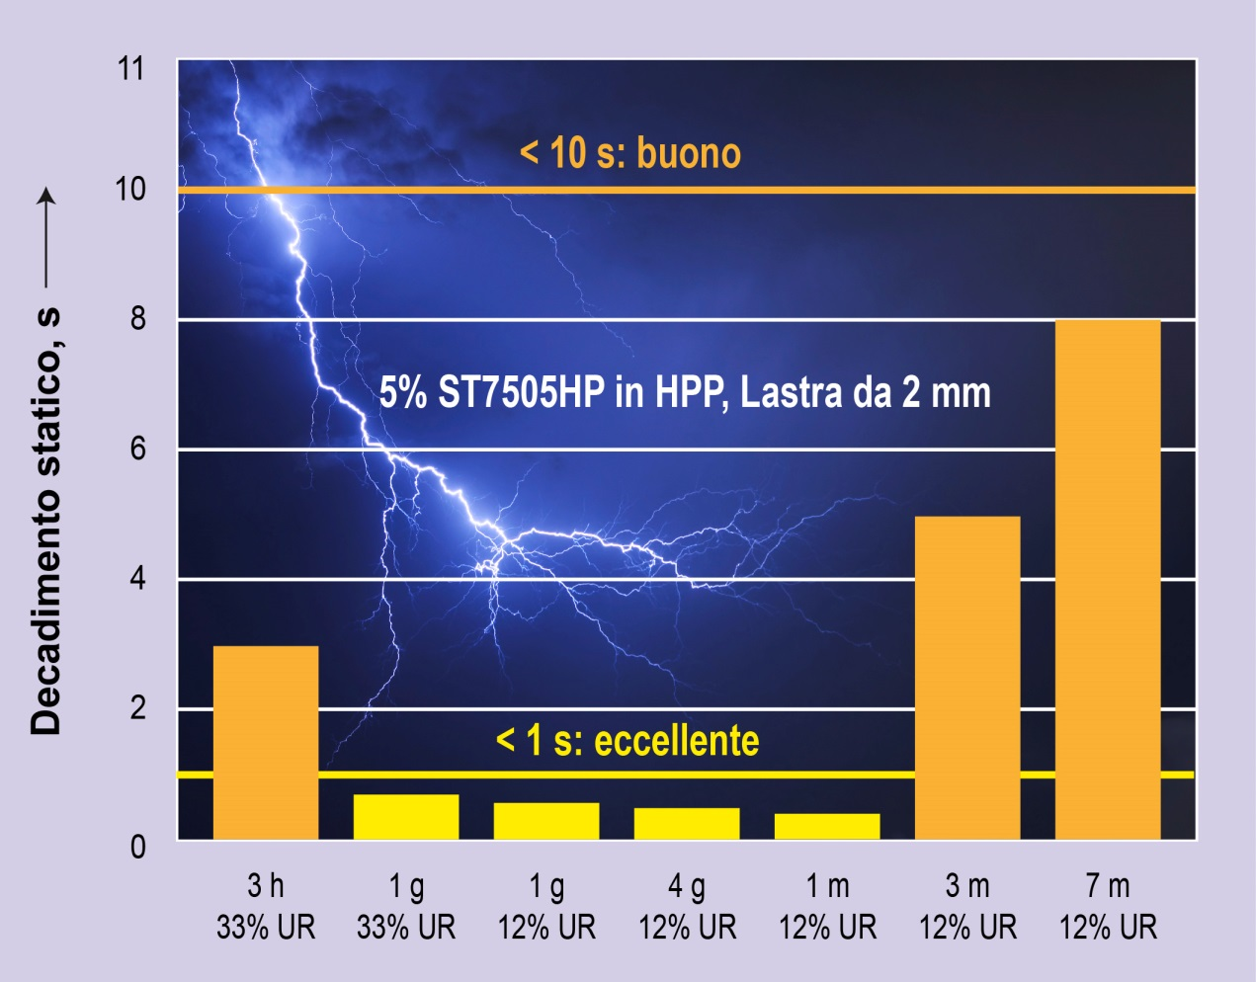
Anche piccole quantità, pari o inferiori al 5%, del nuovo masterbatch ST7505HP di Tosaf sono sufficienti a ottenere un effetto antistatico “eccellente”* (tempo di decadimento < 1 sec) in ambienti molto secchi, pur mantenendo una “buona” qualità (tempo di decadimento < 10 sec) anche oltre i 3 mesi.
* Staic Decay Meter in conformità con la normative NFPA 99 – isolamento 10%, dissipazione 90%, da 5 kV a 0,5 kV.
Afula/Israele, dicembre 2015 –– ST7505HP è un nuovo masterbatch antistatico sviluppato da Tosaf (www.tosaf.com), ottimizzato per il polipropilene (PP) e in grado di mantenere una efficacia elevata a livelli di umidità atmosferica molto bassi. È sufficiente aggiungere piccole quantità, pari all’1-5% per i processi di estrusione e al 3-5% per lo stampaggio a iniezione, per ottenere una riduzione sensibile dell’elevata resistenza elettrica superficiale tipica dei prodotti in PP. Di conseguenza, le cariche elettriche decadono rapidamente nei manufatti stampati, packaging rigidi o film, persino nelle aree caratterizzate da climi secchi o nelle giornate invernali particolarmente asciutte. ST7505HP non influisce sulla colorazione e sulla trasparenza del materiale, e soddisfa i requisiti FDA e UE per quanto riguarda il contatto con gli alimenti.
Nei test di laboratorio, ST7505HP ha dimostrato proprietà antistatiche eccellenti, che il masterbatch è in grado di mantenere per un lungo periodo di tempo a un’umidità relativa di appena il 12% (vedi grafico), laddove gli additivi tradizionali di questo tipo, come ad esempio i tensioattivi idrofili, richiedono invece un’umidità atmosferica di gran lunga superiore per risultare efficaci. Il nuovo additivo antistatico sviluppato da Tosaf impedisce che le cariche elettriche, che potrebbero attirare la polvere e danneggiare o addirittura deteriorare alcuni dispositivi elettronici, si accumulino dopo un lungo periodo di conservazione in luoghi asciutti o in seguito all’attrito con altre superfici.
ST7505HP si presta in maniera particolare all’applicazione nei packaging in PP utilizzati nell’industra elettronica, in quanto non presenta effetti corrosivi sul policarbonato (PC) spesso impiegato in questo settore, e pertanto non provoca cricche di tensione nelle schede in PC. Nel comparto della lavorazione dei film, inoltre, ST7505HP consente di incrementare la velocità di produzione, in quanto i singoli strati di materiale risultano più semplici da separare l’uno dall’altro.
Irina Shtein Rozenman, della divisione di ricerca e sviluppo additivi di Tosaf, spiega: “Abbiamo già sviluppato altri prodotti per il polietilene in grado di mantenere la propria efficacia anche a livelli di umidità molto ridotti. ST7505HP ci consente di soddisfare questo requisito per l’intera famiglia delle poliolefine e per tutte le loro applicazioni in articoli packaging, destinati ad esempio a prodotti alimentari, per l’igiene personale, elettrici ed elettronici”.
Il Gruppo Tosaf è una joint-venture fondata nel 1985 da Megides Holding e dal Gruppo Ravago. Il gruppo possiede dieci stabilimenti produttivi in Israele, Turchia, Germania, Regno Unito, Olanda e Cina, con circa 900 dipendenti totali. L’esteso catalogo di Tosaf comprende compound a carica minerale utilizzati nella produzione di elettrodomestici, componenti automotive e altri manufatti in plastica, additivi come gli stabilizzatori ai raggi solari e UV, agenti ignifuganti e additivi personalizzati per applicazioni come i film BOPP, per l’utilizzo in agricoltura, packaging e film industriali, lastre in policarbonato, tubi, espansi e altri prodotti, oltre ai masterbatch coloranti per un’ampia gamma di applicazioni.
Per ulteriori informazioni su Tosaf è possibile contattare:
Sig.ra Michal Apfelbaum
International Marketing, Tosaf Compounds Ltd.
Tel.: +972-9-8984606, Fax: +972-9-8789-723
Email: michalap@tosaf.com
Contatto editoriale e indirizzo per l’invio di stampati:
KONSENS PR GmbH & Co. KG
Dr. Jörg Wolters
Hans-Kudlich-Str. 25, D-64823 Groß-Umstadt, Germania
Tel: +49 (0) 60 78/93 63-13, Fax: +49 (0) 60 78/93 63-20
Email: mail@konsens.de
Questo comunicato stampa con la relativa immagine possono essere scaricati al sito: http://www.konsens.de/tosaf.html

